
学生实验实习报告册

学年学期： | 2023-2024学年□春秋学期
课程名称： | 通信软件基础
学生学院： | 通信与信息工程学院
专业班级： | 01042301
学生学号： | 2023211281
学生姓名： | 丁同勖
联系电话： | 18019582857

重庆邮电大学教务处制

课程名称 | 通信软件基础 | 课程编号 | A2010771
实验地点 | YF315 | 实验时间 | 2024/10/14
校外指导教师 |  | 校内指导教师 | 王华华
实验名称 | 大数据中的算法问题
评阅人签字 |  | 成绩
- 功能描述
该程序通过实现K-Means聚类算法，对15个国家在三个体育赛事中的表现数据进行归类分析。通过数据归一化、簇中心初始化、迭代分配与更新，最终实现数据的有效分类，并输出详细的聚类过程和结果。
- 实验原理
- K-Means 聚类算法概述
K-Means 是一种广泛使用的无监督学习算法，主要用于数据分组（聚类）。其目标是将数据集划分为K个簇（Cluster），使得同一簇内的数据点相似度高，而不同簇之间的数据点相似度低。相似度通常通过距离度量（如欧几里得距离）来衡量。
- 算法步骤
K-Means 聚类算法通常包括以下几个步骤：
- 初始化簇中心（Centroids）：
  - 随机选择K个数据点作为初始簇中心。
  - 在本程序中，簇中心初始值是预先选定的特定数据点（如日本、巴林和泰国的表现数据）。
- 分配阶段（Assignment Step）：
  - 对于数据集中每个数据点，计算其与每个簇中心的距离。
  - 将数据点分配到距离最近的簇中。
- 更新阶段（Update Step）：
  - 重新计算每个簇的中心点，通常是簇内所有数据点在各维度上的平均值。
- 重复迭代：
  - 重复执行分配和更新阶段，直到簇中心不再发生显著变化（即算法收敛），或者达到预设的迭代次数。
- 终止条件：
  - 当簇中心的位置变化非常小，或者误差平方和（SSE）不再显著减少时，算法停止。
- 程序具体实现
在该程序中，K-Means 聚类算法的实现过程如下：
- 数据预处理：归一化处理
- 目的：不同维度的数据（2006年世界杯、2010年世界杯、2007年亚洲杯）可能具有不同的量级，直接计算距离可能会导致某些维度对结果影响过大。因此，需要将数据归一化，使每个维度的数据范围一致，通常缩放到 [0, 1] 范围内。
- 方法：
- 寻找每个维度的最大值和最小值。
- 应用归一化公式：
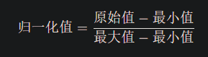
- 初始化簇中心
    - 选择方法：
程序中手动选择了三个特定的数据点作为初始簇中心：
    - 日本（point[1]）
    - 巴林（point[12]）
    - 泰国（point[9]）
原因：选择具有代表性的初始点可以加速算法收敛，并可能获得更合理的聚类结果。
- 距离计算
    - 欧几里得距离：
计算两个数据点之间的距离，公式如下：
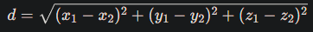
作用：衡量数据点之间的相似度，距离越小，表示相似度越高。
- 分配阶段
    - 过程：
- 对于每个数据点，计算其与所有簇中心的欧几里得距离。
- 将数据点分配到距离最近的簇中。
- 记录每个数据点所属的簇（存储在 center[N] 数组中）。
    - 输出：
每个国家所属的簇及其在世界排名中的位置。
- 更新阶段
    - 过程：
- 对于每个簇，计算簇内所有数据点在各维度上的平均值，作为新的簇中心。
- 更新簇中心的位置。
    - 输出：
每个簇的新中心点坐标。
- 误差计算（SSE）
    - 定义：
SSE（Sum of Squared Errors），即误差平方和，是衡量聚类效果的重要指标。
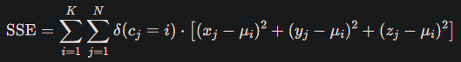
计算公式：
    - 作用：
作为优化目标，K-Means 算法的目标是最小化 SSE。
通过监控 SSE 的变化，可以判断算法是否收敛。
- 迭代过程
    - 步骤：
- 初始分配：基于初始簇中心，将所有数据点分配到最近的簇。
- 计算 SSE。
- 更新簇中心。
- 重新分配数据点。
- 计算新的 SSE。
- 判断是否收敛：
    - 如果新的 SSE 与上一次 SSE 相同，算法停止。
    - 否则，继续迭代。
    - 终止条件：
当 SSE 不再变化，即 SSE 的绝对差值为零时，算法认为已经收敛，停止迭代。
    - 输出：
每次迭代的 SSE 值。
聚类迭代的总次数。
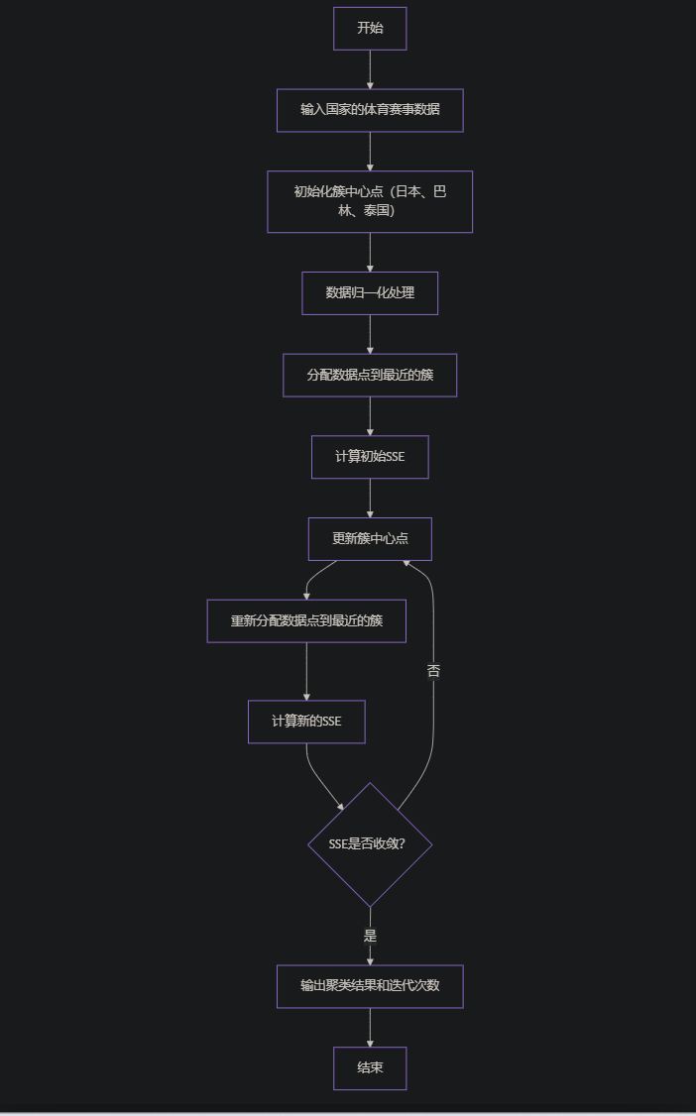
- 编程思路（软件流程图）

- 代码
#define _CRT_SECURE_NO_WARNINGS
//2023211281-丁同勖-KMeans
#include <iostream>
#include <iomanip>
#include <vector>
#include <cmath>
#include <cstring>
#include <string>

#define N 15
#define K 3

struct Point {
float x;
float y;
float z;
};

int center[N]; // 判断每个点属于哪个簇

Point point[N] = {
{50.0f, 50.0f, 9.0f},
{28.0f, 9.0f, 4.0f},
{17.0f, 15.0f, 3.0f},
{25.0f, 40.0f, 5.0f},
{28.0f, 40.0f, 2.0f},
{50.0f, 50.0f, 1.0f},
{50.0f, 40.0f, 9.0f},
{50.0f, 40.0f, 9.0f},
{40.0f, 40.0f, 5.0f},
{50.0f, 50.0f, 9.0f},
{50.0f, 50.0f, 5.0f},
{50.0f, 50.0f, 9.0f},
{40.0f, 40.0f, 9.0f},
{40.0f, 32.0f, 17.0f},
{50.0f, 50.0f, 9.0f},
};

const std::string Teams[N] = {
"中国", "日本", "韩国", "伊朗",
"沙特", "伊拉克", "卡塔尔", "阿联酋", "乌兹别克斯坦",
"泰国", "越南", "阿曼", "巴林", "朝鲜", "印尼"
};

Point mean[K]; // 存储每个簇的中心点

void Normalization()
{
Point maxPoint;
Point minPoint;
minPoint.x = minPoint.y = minPoint.z = 99999.0f;
maxPoint.x = maxPoint.y = maxPoint.z = 0.0f;

for (int i = 0; i < N; ++i)
{
if (maxPoint.x < point[i].x)
maxPoint.x = point[i].x;
if (maxPoint.y < point[i].y)
maxPoint.y = point[i].y;
if (maxPoint.z < point[i].z)
maxPoint.z = point[i].z;
if (minPoint.x > point[i].x)
minPoint.x = point[i].x;
if (minPoint.y > point[i].y)
minPoint.y = point[i].y;
if (minPoint.z > point[i].z)
minPoint.z = point[i].z;
} // 找到每个坐标轴的最大值和最小值

for (int i = 0; i < N; ++i)
{
point[i].x = (point[i].x - minPoint.x) / (maxPoint.x - minPoint.x);
point[i].y = (point[i].y - minPoint.y) / (maxPoint.y - minPoint.y);
point[i].z = (point[i].z - minPoint.z) / (maxPoint.z - minPoint.z);
std::cout << std::fixed << std::setprecision(2)
<< std::setw(12) << point[i].x
<< std::setw(18) << point[i].y
<< std::setw(18) << point[i].z << std::endl;
}
}

// 欧几里得距离
float getDistance(const Point& point1, const Point& point2)
{
return std::sqrt(
(point1.x - point2.x) * (point1.x - point2.x) +
(point1.y - point2.y) * (point1.y - point2.y) +
(point1.z - point2.z) * (point1.z - point2.z)
);
}

// 获取簇中心
void getMean(const int centerArr[N], Point meanArr[K])
{
for (int i = 0; i < K; ++i)
{
Point temp = { 0.0f, 0.0f, 0.0f };
int count = 0;
for (int j = 0; j < N; ++j)
{
if (centerArr[j] == i)
{
count++;
temp.x += point[j].x;
temp.y += point[j].y;
temp.z += point[j].z;
}
}
if (count > 0)
{
temp.x /= count;
temp.y /= count;
temp.z /= count;
meanArr[i] = temp;
std::cout << "第 " << (i + 1) << " 簇的新中心点为：\t( "
<< meanArr[i].x << ", " << meanArr[i].y << " , " << meanArr[i].z << " )\n";
}
else
{
std::cout << "第 " << (i + 1) << " 簇没有分配到任何点。\n";
}
}
}

float getSSE()
{
float sum = 0.0f;
for (int i = 0; i < K; ++i)
{
for (int j = 0; j < N; ++j)
{
if (center[j] == i)
{
float dx = point[j].x - mean[i].x;
float dy = point[j].y - mean[i].y;
float dz = point[j].z - mean[i].z;
sum += dx * dx + dy * dy + dz * dz;
}
}
}
return sum;
}

void cluster()
{
float distance[N][K];

for (int i = 0; i < N; ++i)
{
float minDist = std::numeric_limits<float>::max();
for (int j = 0; j < K; ++j)
{
distance[i][j] = getDistance(point[i], mean[j]);
if (distance[i][j] < minDist)
{
minDist = distance[i][j];
center[i] = j;
}
}

unsigned int Rank = 0;
switch (center[i] + 1)
{
case 1: Rank = 1; break;
case 2: Rank = 2; break;
case 3: Rank = 3; break;
default:
break;
}
std::cout << "\t" << std::left << std::setw(14) << Teams[i] << " 水平梯队 " << Rank << "\n";
}
std::cout << "-----------------------------------------\n\n";
}

int main()
{
int n = 0;
float temp1, temp2;

std::cout << "\n----------------原始数据----------------\n\n";
std::cout << "\033[47;30m" << std::setw(14) << "队伍"
<< std::setw(18) << "2006年世界杯"
<< std::setw(18) << "2010年世界杯"
<< std::setw(18) << "2007年亚洲杯" << "\033[0m\n";

for (int i = 0; i < N; ++i)
{
std::cout << std::setw(14) << Teams[i]
<< std::setw(12) << point[i].x
<< std::setw(18) << point[i].y
<< std::setw(18) << point[i].z << "\n";
}

std::cout << "\n--------------归一化处理--------------\n";
Normalization();

// 初始化中心点
mean[0] = point[1]; // 日本
mean[1] = point[12]; // 巴林
mean[2] = point[9]; // 泰国

cluster(); // 运行聚类算法
temp1 = getSSE();
n++;

std::cout << "第一次的 SSE（误差平方和）为: " << temp1 << "\n\n";

getMean(center, mean);
cluster(); // 运行聚类算法
temp2 = getSSE(); // 检查 SSE
n++;

std::cout << "第二次的 SSE（误差平方和）为: " << temp2 << "\n\n";

while (std::fabs(temp2 - temp1) != 0.0f) // 如果 SSE 不相等，则继续迭代
{
temp1 = temp2;
getMean(center, mean);
cluster();
temp2 = getSSE();
n++;
std::cout << "第 " << n << " 次的 SSE（误差平方和）为: " << temp2 << "\n";
}

std::cout << "聚类迭代的总次数为: " << n << "\n\n"; // 统计迭代次数
return 0;
}

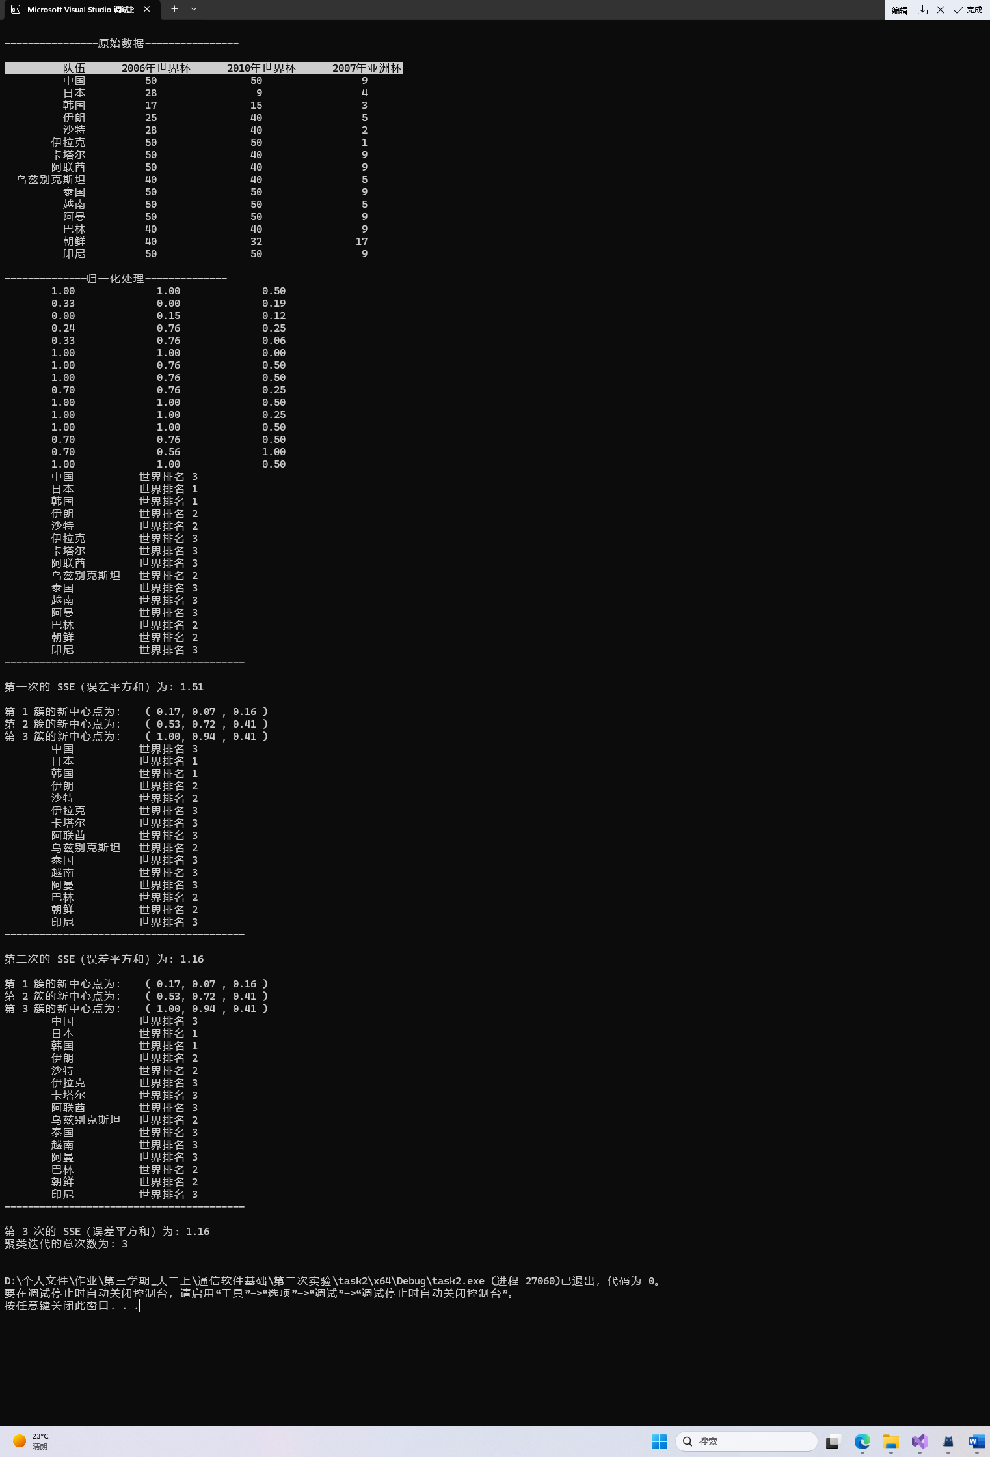
- 调试及结果（截图或视频附件）

